Pridruži jaja

POTREBNI MATERIJAL:
4 posude od jogurta, kutije od kinder jaja, flomasteri u 4 boje ili izolir traka

OPIS AKTIVNOSTI: Napraviti 4 gnijezda te pticu u boji za svako gnijezdo, jaja označiti bojama, zatim svakoj ptici pridružiti njezina jaja.
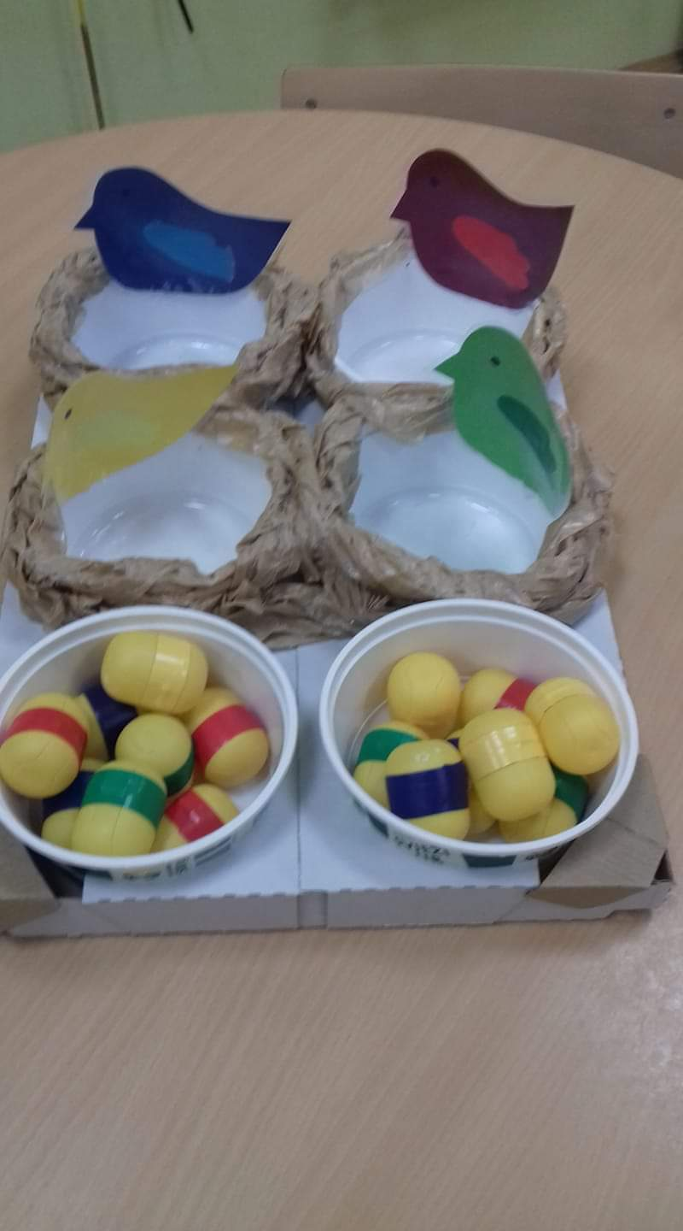
CILJ: Ovom igrom kod djece utječemo na razvoj vizualne percepcije.
Nizanje
POTREBNI MATERIJAL:
Papir, marker, gumbi, kamenčići ili neki manji predmeti

OPIS AKTIVNOSTI:
Nacrtati linije ( valovite, kose, isprekidane…) zatim nanizati predmete po zadanoj liniji.

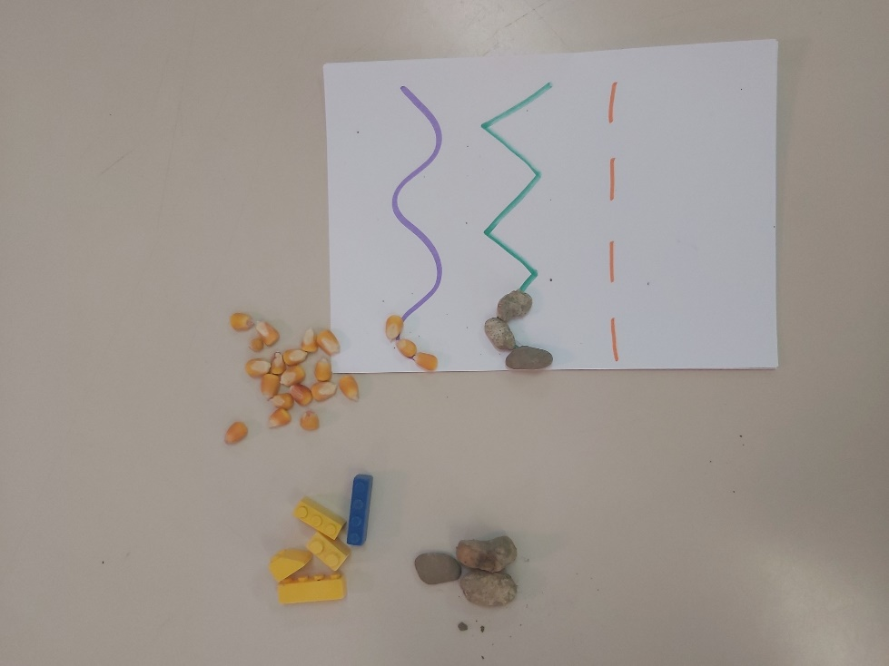

CILJ: Ovom igrom potičemo razvoj preciznosti i fine motorike.
Slikanje ledom u boji
POTREBNI MATERIJAL:
Manje posude ili vrećice za led, tempera ili jestiva boja , papir

OPIS AKTIVNOSTI:
Slikati i bojati oblike prema želji.
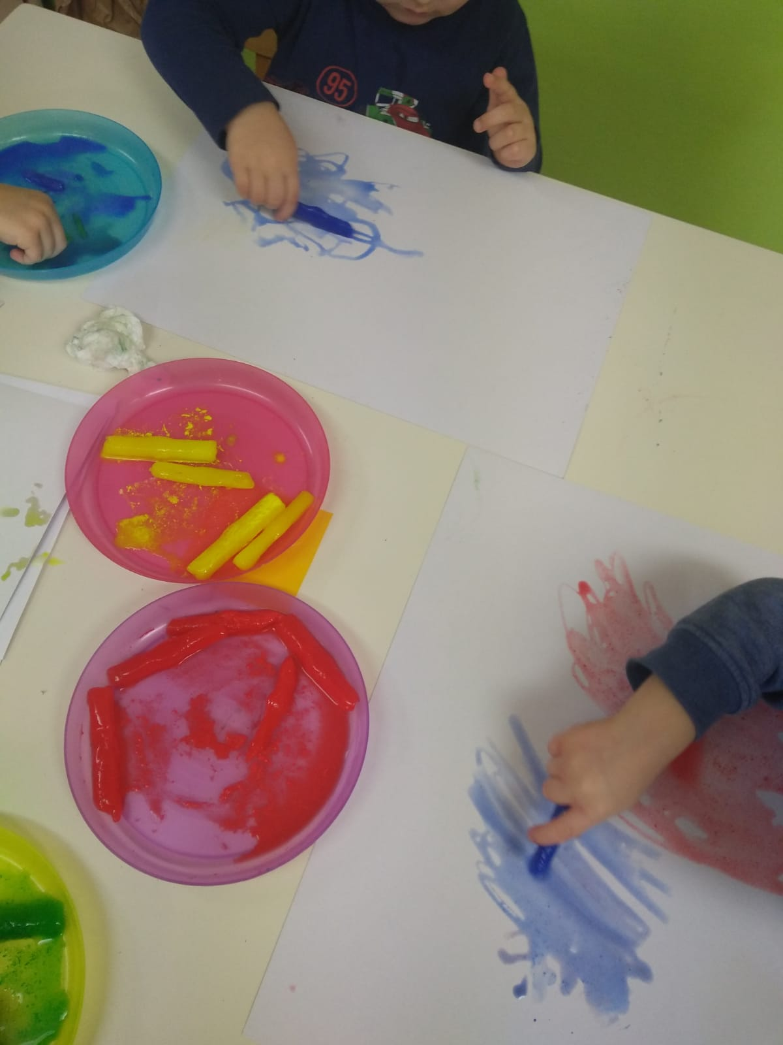
CILJ: Ova aktivnost razvija senzibilitet za nova likovna sredstva i kreativno izražavanje.
Domaći plastelin
POTREBNI MATERIJAL:
Šalica mekog brašna
Šalica vruće vode
Pola šalice soli
2 velike žlice biljnog ulja
2 žličice vinske ili limunske kiseline
Prehrambene boje
Zrna riže ili šljokice po izboru

OPIS AKTIVNOSTI: Sve sastojke sjediniti u tavi ili loncu i miješati dok se ne zgusne. Izvaditi te umiješati boju.
Mijesiti tijesto i modelirati po želji.
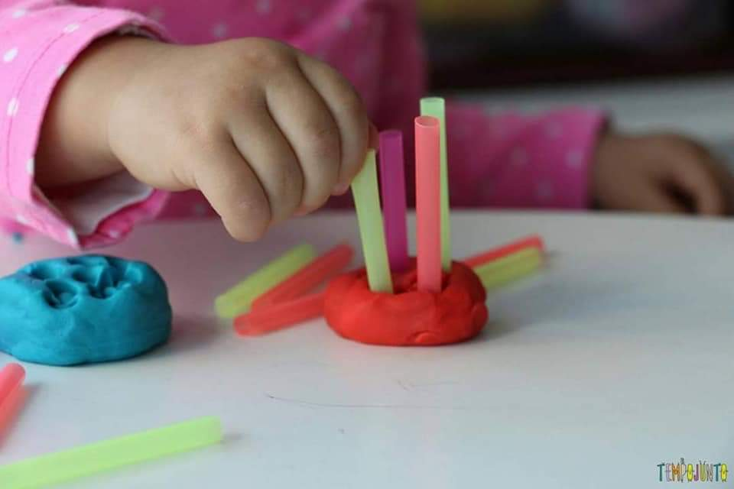
CILJ: Ovom igrom potičemo razvoj fine motorike šake i prstiju i kreativnost.
Šišanje
POTREBNI MATERIJAL:
Škare, kolaž papir ili novinski papir

OPIS AKTIVNOSTI: Škarama šišamo kosu raznim likovima koje nacrtamo po želji.
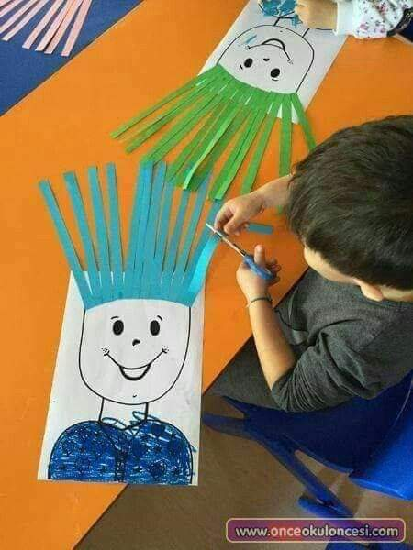
CILJ: Ovom igrom utječemo na razvoj fine motorike i preciznosti.

